# **I Eurobus**

**MT-14197** - Web: <https://viaje.mt/l2CRp>

**20 días y 18 noches**

Desde $2899 USD | DBL + 0 IMP

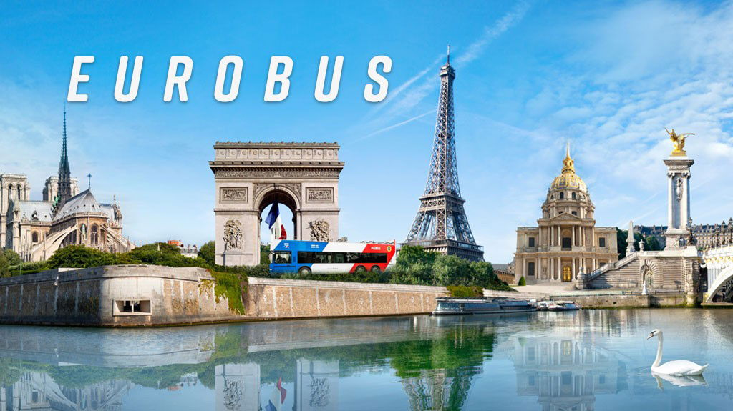

**Solo Terrestre**

#### **I SALIDAS**

Sábados (Consultar Salidas)

#### **I PAISES**

España, Francia, Holanda, Alemania, Suiza, Italia.

#### **I CIUDADES**

Madrid, Burdeos, Valle del Loira, Blois, París, Brujas, Ámsterdam, Frankfurt, Heidelberg, Zúrich, Lucerna, Milán, Venecia, Florencia, Roma, Pisa, Niza, Barcelona, Zaragoza.

#### **I ITINERARIO**

**Día 01 - Ciudad de Origen – Madrid**

Presentarse en el aeropuerto de la Ciudad de Origen para tomar el vuelo transatlántico con destino a Madrid. Noche a bordo.

**Dia 02 - Madrid**

Llegada al aeropuerto internacional de Madrid - Barajas. Asistencia y traslado al hotel. resto del día libre. Alojamiento.

**Dia 03 - Madrid**

Desayuno. Por la mañana, visita panorámica de la ciudad con amplio recorrido a través de sus más importantes avenidas, plazas y edificios. Resto del día libre para compras o actividades personales. Alojamiento.

**EXCURSIÓN OPCIONAL**

Visita a la monumental ciudad de Toledo.

**Dia 04 - Madrid – Burdeos**

Desayuno. Salida con dirección al norte de España vía Burgos y San Sebastián hacia la frontera francesa y cruzando los Pirineos llegaremos a la ciudad de Burdeos, capital de Aquitania y Patrimonio de la Humanidad, importante región vinícola. Alojamiento.

**Dia 05 - Burdeos – Valle Del Loira – Blois – París**

Desayuno. Salida vía Poitiers y Tours, donde se inicia un breve recorrido por el fértil Valle del Loira. Parada en Blois ciudad emblemática por su bello castillo, con la fachada renacentista más representativa del Valle. Posteriormente continuación hasta París. Alojamiento.

**EXCURSIÓN OPCIONAL**

París Iluminado, para familiarizarse con la bella capital francesa, y un evocador crucero por el río Sena.

**Dia 06 - París**

Desayuno. Por la mañana visita panorámica de la Ciudad Luz para conocer sus lugares más emblemáticos como la Place de la Concorde, Arco del Triunfo, Campos Elíseos, Isla de la Ciudad con la imponente Iglesia de Notre Dame, Palacio Nacional de los Inválidos donde se encuentra la tumba de Napoleón, con breve parada en los Campos de Marte para fotografiar la Torre Eiffel. Alojamiento.

**EXCURSIÓN OPCIONAL**

Visitando el barrio de Montmartre o barrio Latino

**Dia 07 - París**

Desayuno. Día libre para actividades personales. Alojamiento.

**EXCURSIÓN OPCIONAL**

Palacio de Versalles, declarado Patrimonio de la Humanidad, para conocer su imponente arquitectura y sus bellos jardines. Asimismo, podrá continuar descubriendo otros rincones con encanto de esta ciudad cosmopolita.

***Nota: En caso de no poder realizar las excursiones opcionales mencionadas, se ofrecerán otras alternativas durante el curso del tour.

**Dia 08 - Paris – Brujas – Amsterdam**

Desayuno. Salida hacia Bélgica para llegar a la romántica y bella ciudad de Brujas. Breve parada para pasear por el casco antiguo y conocer el Lago del Amor, sus románticos canales, bellos edificios e iglesias. Continuaremos hacia la frontera holandesa para llegar a su capital, Ámsterdam. Alojamiento.

**Dia 09 – Amsterdam**

Desayuno.  Por la mañana visita panorámica de la ciudad para conocer sus rincones más pintorescos, la Plaza Dam, el Río Amstel, el tradicional Mercado de las Flores, la Estación Central, el Puerto y la Plaza de los Museos. También conoceremos la exclusiva labor en la talla de diamantes en la fábrica Coster. Tarde libre. Alojamiento.

**EXCURSIÓN OPCIONAL**

Pueblos pesqueros de Marken y Volendam, o dar un paseo en barco por sus canales contemplando la belleza de la arquitectura de sus edificios ribereños.

***Nota: El recorrido podrá ser modificado dependiendo de las Normativas Municipales.

**Dia 10 - Amsterdam – Crucero Por El Rhin – Frankfurt**

Desayuno. Salida hacia la frontera con Alemania. Llegada a Boppard, donde embarcaremos para efectuar un romántico crucero por el rio Rhin contemplando sus verdes riberas, castillos, viñedos hasta llegar a St. Goar, donde nos estará esperando nuestro autocar para continuar nuestro viaje, bordeando las orillas del rio y admirar los bellos paisajes pasando por la famosa Roca de Loreley, en dirección a Frankfurt a.Maine (Fráncfort del Meno), ciudad industrial, comercial y capital financiera de Alemania. Alojamiento.

**Dia 11 - Frankfurt – Heidelberg – Zurich**

Desayuno. Salida hacia Heidelberg, antigua ciudad universitaria, con tiempo libre para pasear por sus calles y contemplar en lo alto los restos de su majestuoso castillo. Continuaremos hacia Friburgo, ciudad de entrada a la Selva Negra, una de las regiones más hermosas de Europa, donde efectuaremos una parada para admirar el lago Titisee. Proseguiremos hacia la frontera suiza para llegar a Zúrich, importante centro financiero del País. Alojamiento.

**Dia 12 - Zurich – Lucerna – Milan – Venecia**

Desayuno. Salida hacia Lucerna, bella ciudad situada junto al Lago de los Cuatro Cantones, donde tendremos tiempo libre para admirar su puente medieval y la ciudad vieja. Continuaremos atravesando el túnel de San Gotardo, el más largo de Europa con casi 17 kms, admirando el lago de Lugano para cruzar la frontera italiana y llegar a Milán, capital industrial y de la moda. Tiempo libre para visitar la Plaza del Duomo, con su famosa Catedral, la Galería de Vittorio Emmanuelle y el Teatro de la Scala. Continuación hacia Venecia.  Alojamiento.

**Dia 13 - Venecia – Florencia**

Desayuno. Salida hacia el Tronchetto para embarcar hacia la Plaza de San Marcos, donde comenzaremos nuestra visita panorámica a pie, de esta singular ciudad construida sobre 118 islas con románticos puentes y canales, admirando la magnífica fachada de la Basílica de San Marcos, su Campanario, Palacio Ducal, el famoso Puente de los Suspiros. Tiempo libre. Continuación hacia Florencia, capital de la Toscana y cuna del Renacimiento. Alojamiento.

**EXCURSIÓN OPCIONAL**

Paseo en Góndola por los canales y una exclusiva navegación por la Laguna Veneciana.

**Dia 14 - Florencia – Roma**

Desayuno. Visita panorámica a pie de esta ciudad rebosante de Arte, Historia y Cultura, por donde pasaron Miguel Angel o Dante Alighieri. Conoceremos sus importantes joyas arquitectónicas: la Catedral de Santa María dei Fiori, con su bello Campanile y el Baptisterio con las famosas puertas del Paraíso de Ghiberti, la Plaza de la Signoría, Ponte Vecchio. Posteriormente salida hacia Roma. Alojamiento.

**Dia 15 – Roma**

Desayuno. Visita panorámica de la Ciudad Imperial, Piazza Venecia, Foros Imperiales, Coliseo, Arco de Constantino, Circo Máximo, y la imponente Plaza de San Pedro en el Vaticano. Alojamiento.

**EXCURSIÓN OPCIONAL**

Museos Vaticanos, Capilla Sixtina con los frescos de Miguel Angel y el interior de la Basílica de San Pedro, utilizando nuestras reservas exclusivas, evitando así las largas esperas de ingreso. Resto del día libre.

**EXCURSIÓN OPCIONAL**

Visita para conocer la Roma Barroca, con sus famosas fuentes, plazas y palacios papales, desde los que se gobernaron los Estados Pontificios.

**Dia 16 - Roma**

Desayuno. Día libre para actividades personales. Alojamiento.

**EXCURSIÓN OPCIONAL**

Nápoles, con breve recorrido panorámico. Capri, mítica isla que cautivó a los Emperadores Romanos, por sus bellezas naturales y Pompeya, antigua ciudad romana sepultada por las cenizas del volcán Vesubio en el año 79, para conocer los mejores restos arqueológicos.

**Dia 17 - Roma – Pisa – Niza**

Desayuno. Salida hacia Pisa con tiempo para conocer la Plaza de los Milagros, donde podremos contemplar el conjunto monumental compuesto por la Catedral, Baptisterio y el Campanile, la famosa Torre Inclinada. Continuación por la incomparable autopista de las flores hacia Niza, capital de la Costa Azul. Alojamiento.

**EXCURSIÓN OPCIONAL**

Principado de Mónaco visitando la parte histórica así como la colina de Montecarlo donde se encuentra su famoso casino.

**Dia 18 - Niza – Barcelona**

Desayuno. Salida bordeando la Costa Azul y atravesando la región de la Provenza Francesa llegaremos, cruzando la frontera española, a la ciudad de Barcelona. Breve recorrido panorámico a través de sus famosas Avenidas, para admirar el contraste entre la parte medieval y el modernismo catalán, conociendo sus edificios más representativos, Casas ‘Batlló, Amatller, Morera, Milá, Sagrada Familia. Alojamiento.

**Dia 19 - Barcelona – Zaragoza – Madrid**

Desayuno. Salida hacia Zaragoza. Breve parada para conocer la Catedral-Basílica de Nuestra Señora del Pilar, Patrona de la Hispanidad. Posteriormente continuación a Madrid. Alojamiento.

**Dia 20 - Madrid – Ciudad de Origen**

Desayuno. A la hora prevista traslado  al aeropuerto para tomar el vuelo de regreso con destino a la Ciudad de Origen.

#### **I TARIFAS**

|  |  |  |  |  |
| --- | --- | --- | --- | --- |
| **CATEGORÍA** | **DOBLE** | **TRIPLE** | **SGL** | **MNR** |
| Desde 2025-08-23 Hasta 2025-10-25 Desde 2025-03-15 Hasta 2025-06-21 | $3290 | $3290 | $4840 | $2468 |

|  |  |  |  |  |
| --- | --- | --- | --- | --- |
| **CATEGORÍA** | **DOBLE** | **TRIPLE** | **SGL** | **MNR** |
| Desde 2025-06-28 Hasta 2025-08-16 | $3180 | $3180 | $4730 | $2385 |

|  |  |  |  |  |
| --- | --- | --- | --- | --- |
| **CATEGORÍA** | **DOBLE** | **TRIPLE** | **SGL** | **MNR** |
| Desde 2025-11-01 Hasta 2026-03-14 | $2899 | $2899 | $4470 | $2190 |

**IMPUESTOS Y SUPLEMENTOS**

–Precios indicados en USD, pagaderos en moneda nacional al tipo de cambio del día.–Consultar precio de la salida de interés, precio sujeto a cambio de acuerdo a la fecha de salida–Este programa corresponde a una salida REGULAR (No es un bloqueo) por lo tanto los precios expresados en esta cotización están sujetos a CAMBIOS Y DISPONIBILIDAD hasta no recibir una confirmación de servicios.–Los suplementos son orientativos y corresponden a un desde, USTED deberá recibir una confirmación para tener los suplementos o PRECIO TOTAL que corresponda a la fecha solicitada–Itinerario sujeto a cambio, de acuerdo con su fecha de salida.–La tarifa de menor es aplicable entre los 4 y 06 años 11 meses de edad, compartiendo habitación con 2 adultos, si no se tiene este acomodo la tarifa a cobrar del menor sera la misma que la de un adulto.–Tarifa de infante consultar

#### **I HOTELES**

|  |  |  |  |
| --- | --- | --- | --- |
| **HOTELES PREVISTOS O SIMILARES** | | | |
| **PAÍS** | **CIUDAD** | **HOTEL** | **TIPO** |
| España | Madrid | - Agumar - Meliá Castilla - Rafaelhoteles Atocha | P |
| Francia | Burdeos | - Mercure Bordeaux Chateau Chartrons | P |
| Paris | - Novotel Paris Est - The Remix | P |
| Paises Bajos | Amsterdam | - Holiday Inn Express Amsterdam-North Riverside | P |
| Alemania | Frankfurt | - Tryp By Wyndham - Mercure Frankfurt Eschborn Ost | P |
| Suiza | Zurich | - Novotel Zurich Airport Messe - Intercity Zurich Airport | P |
| Italia | Venecia | - LH Hotel Sirio Venecia (Mestre) | P |
| Florencia | - Raffaello | P |
| Roma | - Grand Hotel Fleming | P |
| Francia | Niza | - Novotel Nice Centre - Novotel Suite Nice Aeroport | P |
| España | Barcelona | - Catalonia Atenas | P |
| Madrid | - Rafaelhoteles Atocha - Chamartin The One | P |
| T: Hoteles de categoría turista TS: Hoteles de categoría turista superior P: Hoteles de categoría primera | | | |
| Esta es la relación de los hoteles prevista en este circuito, sujeta a cambios por razones operativas y de períodos de eventos o temporadas altas, en las que se podría alojar en localidades cercanas | | | |

**Precios vigentes hasta el 14/03/2026**

#### **I EL VIAJE INCLUYE**

● 18 noches de alojamiento en categoria indicada.

● Regimen alimenticio de acuerdo a itinerario.

● Visitas según itinerario.

● Guía profesional de habla hispana.

● Traslados los indicados.(Aeropuertos principales, confirmar con su agente)

● Transporte en autocar turistico.

● Documentos electronicos codigo QR (empresa socialmente responsable con el medio ambiente).

#### **I EL VIAJE NO INCLUYE**

● Boleto de avión

● Gastos de índole personal.

● Ningún servicio no específicado.

● Propina para guias acompañantes, choferes, tasas hoteleras, tasas municipales.

● Excursiones opcionales (Sujetas a minimo de participantes).

● Excursiones sugeridas.

● Pueden aplicar impuestos locales hoteleros a pagar directo en destino.

#### **I NOTAS**

**NOTAS DE HOTELES**

Habitaciones con dos camas: Si usted necesita habitación con dos camas, las mismas deben ser solicitadas desde el inicio de su reserva la cual deberá mencionar acomodo TWIN.

Habitaciones Triples: Las habitaciones triples están compuestas de una cama matrimonial más una cama suplementaria (rollaway) ó sofá cama, las habitaciones triples no se recomiendan para Adultos, Cuando hay menores en compañía de sus padres se requiere solicitar ocupacion en triple.

**POLÍTICAS DE CONTRATACIÓN Y CANCELACIÓN**

<https://cdn.mtmedia25.com/contratos/05-europa-salidas-regulares.pdf>

**Precios indicados en USD, pagaderos en Moneda Nacional al tipo de cambio del día.**

**Los precios indicados en este sitio web, son de carácter informativo y deben ser confirmados para realizar su reservación ya que están sujetos a modificaciones sin previo aviso.**